SỞ GD&ĐT VĨNH LONG  TRƯỜNG THPT MANG THÍT | ĐỀ THI THỬ TỐT NGHIỆP THPT NĂM 2027  Môn thi: CÔNG NGHỆ NÔNG NGHIỆP  Thời gian làm bài: 50 phút, không kể thời gian phát đề  ĐỀ VIP SỐ 1
Họ, tên thí sinh: ……………………………… Số báo danh: ………………… Mã đề: 401
PHẦN I. Thí sinh trả lời từ câu 1 đến câu 24. Mỗi câu hỏi thí sinh chỉ chọn một phương án.
Câu 1. Chất hữu cơ trong đất trồng có vai trò quan trọng nhất là
A. Cung cấp trực tiếp đạm cho cây trồng. B. Cải thiện cấu trúc, giữ nước cho đất.
C. Làm tăng độ chua, hạ pH của đất. D. Diệt trừ mọi sâu bệnh hại trong đất.
Câu 2. Phân hữu cơ khi bón vào đất có tác dụng chủ yếu là
A. Cung cấp dinh dưỡng nhanh, kịp thời cho cây. B. Diệt sạch cỏ dại và sâu bệnh trong đất.
C. Cải tạo, tăng độ phì nhiêu của đất. D. Thay thế hoàn toàn phân hóa học mọi vụ.
Câu 3. Quan sát giàn tưới phun mưa trục trung tâm trong hình. Ưu điểm nổi bật của cách tưới này so với tưới rãnh là
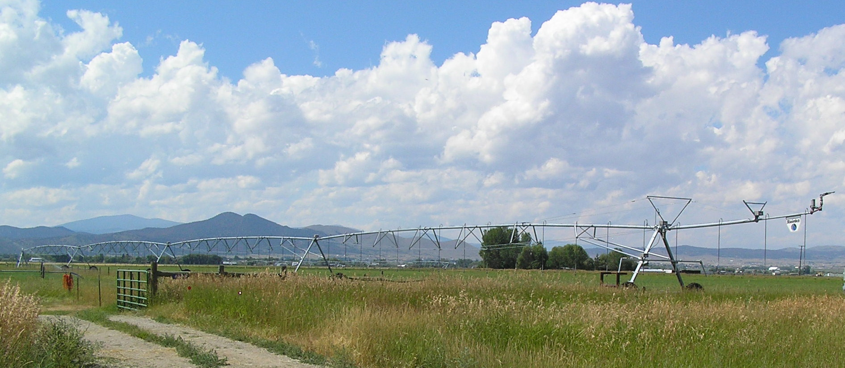
(Nguồn: Wikimedia Commons, 2010.)
A. Tiết kiệm nước, tưới đều khắp mặt ruộng. B. Không cần nước tưới, không tốn điện bơm.
C. Diệt sạch mọi cỏ dại, sâu bệnh trên đồng. D. Làm đất tơi xốp sâu đến tầng đất dưới.
Câu 4. Hạt giống lúa để giống vụ sau, sau 3 tháng bảo quản thì tỉ lệ nảy mầm giảm mạnh. Nguyên nhân chủ yếu và cách khắc phục đúng là
A. Do hạt quá khô; cần tăng ẩm cho hạt giống. B. Do ánh sáng mạnh; cần để hạt trong tối hẳn.
C. Do nhiệt thấp; cần để hạt trong kho lạnh. D. Do hạt ẩm; cần phơi khô, để kho thoáng.
Câu 5. Một hecta lúa cần bón 92 kg đạm nguyên chất (N). Phân urê có hàm lượng đạm 46%. Lượng phân urê cần bón cho 1 ha lúa là
A. 150 kg urê mỗi hecta. B. 200 kg urê mỗi hecta.
C. 250 kg urê mỗi hecta. D. 300 kg urê mỗi hecta.
Câu 6. Nhân giống thuần chủng ở vật nuôi là phương pháp
A. Ghép đôi con đực, con cái cùng một giống. B. Ghép đôi con đực, con cái khác hai giống.
C. Ghép đôi con đực, con cái khác hẳn loài. D. Cho giao phối tự do trong đàn hỗn hợp.
Câu 7. Điều kiện bắt buộc để ủ chua thức ăn thô xanh thành công là
A. Phơi thật khô trước khi đưa vào ủ chua. B. Để hở cho không khí lọt vào hố ủ.
C. Nén chặt, đậy kín, tạo môi trường yếm khí. D. Trộn thêm nhiều muối ăn vào thức ăn ủ.
Câu 8. Quan sát sơ đồ quy trình sản xuất thức ăn viên cho lợn. Công đoạn được thực hiện ngay trước công đoạn ép viên là
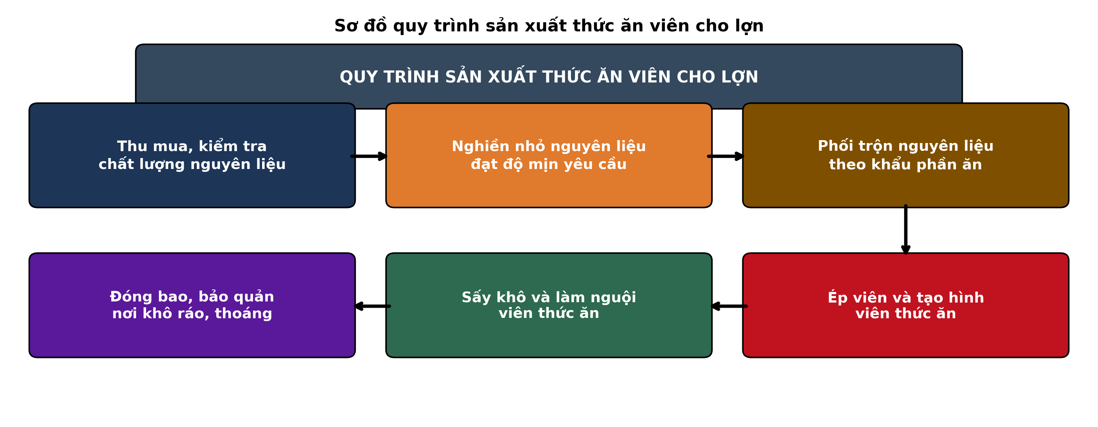
(Nguồn: Sơ đồ biên soạn theo nội dung Công nghệ 11, SGK Kết nối tri thức.)
A. Nghiền nhỏ nguyên liệu. B. Sấy khô và làm nguội.
C. Đóng bao và bảo quản. D. Phối trộn theo khẩu phần.
Câu 9. Khi tiêm vaccine phòng bệnh cho đàn gà, yêu cầu nào sau đây là đúng?
A. Tiêm cho cả gà khỏe và gà đang ốm. B. Chỉ tiêm cho gà khỏe mạnh, đúng lịch phòng.
C. Tiêm vaccine ngay sau khi gà ăn thật no. D. Pha vaccine với nước nóng để tăng tác dụng.
Câu 10. Trong sản xuất sữa chua, vi khuẩn lactic có vai trò là
A. Lên men lactose, tạo axit làm đông tụ sữa. B. Lên men lactose, tạo cồn làm chua sữa.
C. Phân giải chất béo, tạo hương thơm cho sữa. D. Phân giải đạm, tạo khí làm sữa chua phồng.
Câu 11. Một ô chuồng nuôi lợn thịt tăng trọng được 480 kg, tổng lượng thức ăn đã dùng là 1.440 kg. Hệ số chuyển đổi thức ăn (FCR) của ô chuồng là
A. Đạt 2,5 kg/kg tăng trọng. B. Đạt 2,8 kg/kg tăng trọng.
C. Đạt 3,0 kg/kg tăng trọng. D. Đạt 3,2 kg/kg tăng trọng.
Câu 12. Rừng phòng hộ đầu nguồn có tác dụng quan trọng nhất là
A. Cung cấp gỗ lớn cho công nghiệp chế biến. B. Cung cấp lâm sản ngoài gỗ để xuất khẩu.
C. Tạo cảnh quan cho du lịch sinh thái rừng. D. Giữ nước, giữ đất, điều tiết dòng chảy lũ.
Câu 13. Ở miền Nam nước ta, thời vụ trồng rừng thích hợp nhất là
A. Vào đầu mùa khô, tháng mười một. B. Vào giữa mùa khô, tháng hai sau.
C. Vào cuối mùa mưa, tháng mười hằng năm. D. Vào đầu mùa mưa, tháng năm, sáu.
Câu 14. Tỉa thưa rừng trồng nhằm mục đích chủ yếu nào sau đây?
A. Tăng sản lượng gỗ thu được trong luân kì. B. Điều chỉnh mật độ để cây giữ lại lớn nhanh.
C. Chặt bỏ toàn bộ cây phụ trợ trong rừng trồng. D. Mở lối vận chuyển gỗ trong rừng trồng.
Câu 15. Khai thác chọn trong lâm nghiệp là hình thức khai thác
A. Chặt toàn bộ cây trên một diện tích lớn. B. Chặt toàn bộ cây trong một thời gian ngắn.
C. Chặt cây đủ tuổi, kích thước theo yêu cầu. D. Chặt cây non để tỉa thưa rừng trồng non.
Câu 16. Cho biểu đồ tỉ lệ che phủ rừng của năm vùng ở nước ta năm 2023. Nhận định nào sau đây đúng?
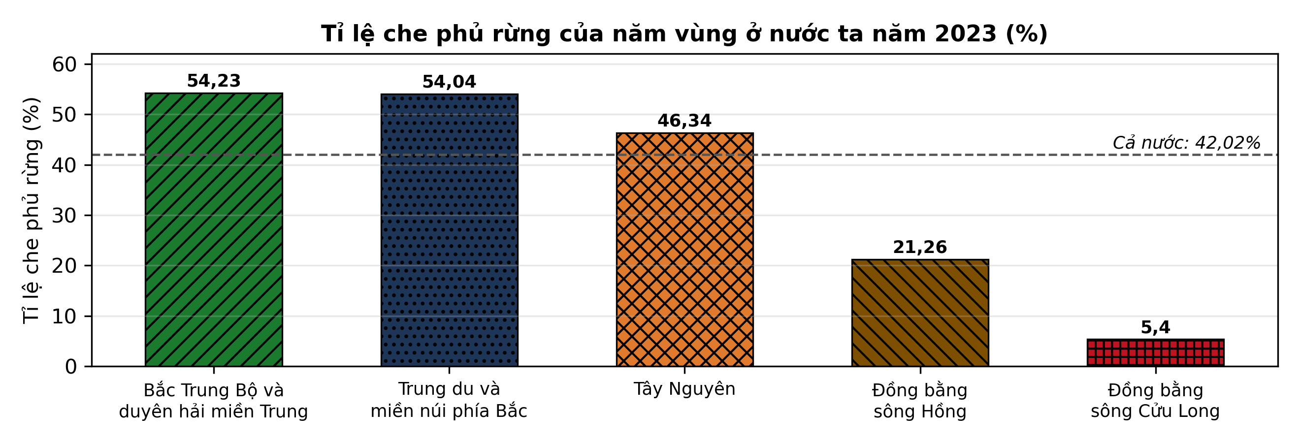
(Nguồn: Bộ Nông nghiệp và Phát triển nông thôn, Quyết định công bố hiện trạng rừng toàn quốc năm 2023.)
A. Bắc Trung Bộ và duyên hải miền Trung cao nhất, hơn cả nước 12,21 điểm phần trăm.
B. Trung du và miền núi phía Bắc cao nhất, hơn cả nước 12,02 điểm phần trăm.
C. Đồng bằng sông Cửu Long cao hơn đồng bằng sông Hồng khoảng mười sáu điểm phần trăm.
D. Tây Nguyên đứng thứ hai cả nước, chỉ sau vùng Bắc Trung Bộ và duyên hải miền Trung.
Câu 17. Nhiệt độ nước thích hợp nhất cho cá rô phi sinh trưởng là
A. Từ 15 đến 20 độ C. B. Từ 20 đến 25 độ C. C. Từ 35 đến 40 độ C. D. Từ 25 đến 30 độ C.
Câu 18. Khi chọn cá tra bố mẹ để sinh sản nhân tạo, cần ưu tiên cá
A. Có kích thước nhỏ, tuổi đời còn non trẻ. B. Khỏe mạnh, đủ tuổi, không bị dị hình.
C. Có màu sắc sặc sỡ, bắt mắt người mua. D. Được bắt từ tự nhiên ở vùng sông lớn.
Câu 19. Trong nuôi cá tra thâm canh, việc đặt sàng ăn trong ao chủ yếu nhằm
A. Kiểm tra thức ăn thừa để chỉnh khẩu phần ăn. B. Tập trung cá về một nơi để dễ thu hoạch.
C. Che nắng cho cá trong những ngày nắng gắt. D. Ngăn chặn cá lớn tranh ăn của cá nhỏ hơn.
Câu 20. Biện pháp nào sau đây thuộc phòng bệnh tổng hợp cho cá nuôi?
A. Dùng kháng sinh định kì trộn vào thức ăn cá. B. Tăng mật độ thả để cá cạnh tranh khỏe hơn.
C. Chọn giống sạch bệnh, giữ môi trường ao tốt. D. Thay hết nước ao mỗi ngày trong vụ nuôi.
Câu 21. Theo VietGAP trong nuôi trồng thủy sản, yêu cầu bắt buộc đối với cơ sở nuôi là
A. Chỉ sử dụng thức ăn tự chế biến tại trại nuôi. B. Không được dùng bất kì hóa chất nào hết.
C. Phải nuôi quảng canh theo cách truyền thống. D. Ghi chép hồ sơ để truy xuất nguồn gốc.
Câu 22. Quy định kích thước mắt lưới tối thiểu trong khai thác thủy sản chủ yếu nhằm
A. Tăng sản lượng cá trong mỗi chuyến ra khơi. B. Để cá con thoát ra, lớn lên sinh sản tiếp.
C. Giảm chi phí đóng mới ngư cụ cho ngư dân. D. Tăng tốc độ kéo lưới khi đánh bắt xa bờ.
Câu 23. Khí độc H₂S trong ao nuôi thủy sản chủ yếu hình thành từ
A. Phân hủy yếm khí chất hữu cơ đáy ao. B. Quang hợp mạnh của tảo lúc trưa nắng gắt.
C. Sục khí mạnh liên tục vào ban đêm lạnh. D. Mưa lớn kéo dài làm loãng nước trong ao.
Câu 24. Trong hệ thống nuôi tôm thâm canh, ao lắng có vai trò chính là
A. Nuôi thêm cá rô phi để tăng thêm thu nhập. B. Chứa nước thải sau vụ nuôi để xử lí cuối vụ.
C. Xử lí nước cấp, lắng lọc trước khi vào ao. D. Ương tôm giống trước khi thả xuống ao nuôi.
PHẦN II. Thí sinh trả lời từ câu 1 đến câu 4. Trong mỗi ý a), b), c), d) ở mỗi câu, thí sinh chọn đúng hoặc sai.
Câu 1. Một nghiên cứu bổ sung chế phẩm vi sinh Bacillus subtilis (10⁹ CFU/g) vào thức ăn nuôi cá tra thương phẩm với 4 mức: ĐC 0%; NT1 0,1%; NT2 0,2%; NT3 0,3% (3 ao/mức, nuôi 6 tháng, cá giống 25 g/con). Kết quả ở bảng sau. Các giá trị cùng hàng có chữ cái khác nhau thì khác biệt có ý nghĩa thống kê (p < 0,05).
Chỉ tiêu | ĐC | NT1 | NT2 | NT3
Khối lượng khi thu hoạch (g/con) | 820^{c} | 862^{b} | 908ª | 895ª
Tăng trọng trung bình (g/con/ngày) | 4,42 | 4,65 | 4,91 | 4,83
Hệ số chuyển đổi thức ăn (FCR) | 1,62 | 1,55 | 1,47 | 1,50
Tỉ lệ sống (%) | 78,5^{d} | 82,3^{c} | 85,6ª | 84,1^{b}
Hàm lượng NH₃-N cuối vụ (mg/L) | 0,38 | 0,31 | 0,26 | 0,28
(Nguồn: Số liệu thí nghiệm được biên soạn phục vụ luyện tập theo định dạng số liệu của Tạp chí Khoa học và Công nghệ Thủy sản, 2026.)
a) Khối lượng cá khi thu hoạch cao nhất ở NT2, đạt 908 g/con.
b) FCR ở NT2 thấp hơn ĐC, tỉ lệ sống ở NT2 cao hơn ĐC có ý nghĩa thống kê.
c) Tỉ lệ sống của cá ở NT2 cao hơn ĐC 7,1 điểm phần trăm.
d) Liều 0,3% (NT3) là tối ưu nhất vì khối lượng cá và tỉ lệ sống cao nhất.
Câu 2. Một thí nghiệm nuôi tôm thẻ chân trắng theo công nghệ biofloc với 3 tỉ lệ C:N (NT1 10:1; NT2 15:1; NT3 20:1) và đối chứng ĐC không biofloc, thay nước định kì (3 bể 30 m³/nghiệm thức, nuôi 90 ngày). Kết quả ở bảng sau. Các giá trị cùng hàng có chữ cái khác nhau thì khác biệt có ý nghĩa thống kê (p < 0,05).
Chỉ tiêu | ĐC | NT1 | NT2 | NT3
Khối lượng khi thu hoạch (g/con) | 14,2^{c} | 15,8^{b} | 17,6ª | 16,9ª
Tỉ lệ sống (%) | 68,4^{c} | 76,2^{b} | 84,5ª | 81,3^{b}
Hệ số chuyển đổi thức ăn (FCR) | 1,38 | 1,27 | 1,16 | 1,21
Năng suất (tấn/ha/vụ) | 5,8^{d} | 7,2^{c} | 8,9ª | 8,2^{b}
Lượng nước thay trung bình (% thể tích/ngày) | 10 | 3 | 1 | 1
(Nguồn: Số liệu thí nghiệm được biên soạn phục vụ luyện tập theo định dạng số liệu của Tạp chí Khoa học – Trường Đại học Cần Thơ, 2025.)
a) Năng suất tôm cao nhất ở nghiệm thức C:N 15:1 (NT2), đạt 8,9 tấn/ha/vụ.
b) Khối lượng tôm khi thu hoạch ở NT3 cao hơn NT2 có ý nghĩa thống kê.
c) Năng suất tôm ở NT2 cao hơn nghiệm thức đối chứng khoảng 53,4%.
d) Tỉ lệ C:N 15:1 phù hợp nhất vì năng suất, tỉ lệ sống cao nhất, ít phải thay nước.
Câu 3. Cho biểu đồ sản lượng thủy sản nuôi trồng của các vùng ở nước ta năm 2023 và năm 2024.
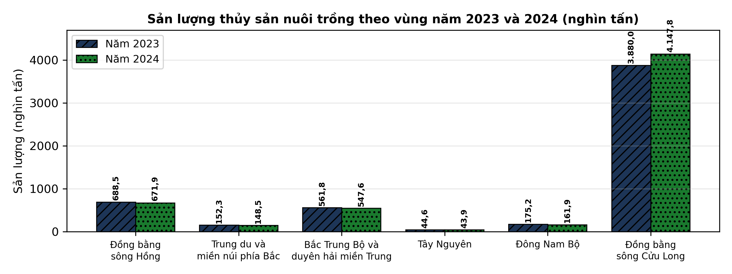
(Nguồn: Niên giám thống kê 2024; Cục Thống kê, 2025.)
a) Năm 2024, đồng bằng sông Cửu Long có sản lượng nuôi trồng cao nhất, đạt 4.147,8 nghìn tấn.
b) Năm 2024, sản lượng của đồng bằng sông Cửu Long lớn hơn năm vùng còn lại cộng lại.
c) So với năm 2023, sản lượng nuôi trồng của đồng bằng sông Cửu Long năm 2024 tăng khoảng 6,9%.
d) Sản lượng nuôi trồng thủy sản của cả nước năm 2024 giảm so với năm 2023.
Câu 4. Một thí nghiệm xác định liều bón thúc NPK (16-16-8) cho rừng trồng Keo lai gỗ lớn (mật độ 1.660 cây/ha, bón trong hai năm đầu) với 4 nghiệm thức: ĐC không bón; NT1 100 g/cây; NT2 200 g/cây; NT3 300 g/cây. Kết quả đo ở tuổi 4 ở bảng sau. Các giá trị cùng hàng có chữ cái khác nhau thì khác biệt có ý nghĩa thống kê (p < 0,05).
Chỉ tiêu | ĐC | NT1 | NT2 | NT3
Đường kính ngang ngực D1.3 (cm) | 11,8^{d} | 12,9^{c} | 14,2ª | 13,6^{b}
Chiều cao trung bình (m) | 13,5 | 14,6 | 15,8 | 15,1
Tỉ lệ sống (%) | 84,2 | 86,5 | 88,9 | 87,4
Trữ lượng gỗ (m³/ha) | 92^{c} | 108^{b} | 126ª | 118^{b}
Tỉ lệ cây cong, khuyết tật thân (%) | 16 | 12 | 9 | 11
(Nguồn: Số liệu thí nghiệm được biên soạn phục vụ luyện tập theo định dạng số liệu của Tạp chí Khoa học Lâm nghiệp, 2025.)
a) Đường kính ngang ngực của cây ở NT2 cao nhất, đạt 14,2 cm.
b) Tỉ lệ sống ở NT2 cao nhất, đồng thời tỉ lệ cây cong, khuyết tật thân ở NT2 thấp nhất.
c) Trữ lượng gỗ ở NT2 cao hơn nghiệm thức đối chứng khoảng 27,0%.
d) Liều bón NPK 200 g/cây (NT2) là phù hợp nhất cho rừng keo lai trong thí nghiệm này.
ĐÁP ÁN ĐỀ THI THỬ TỐT NGHIỆP THPT NĂM 2027 — MÔN CÔNG NGHỆ NÔNG NGHIỆP (Mã đề 401)
PHẦN I
Câu 1: B | Câu 2: C | Câu 3: A | Câu 4: D | Câu 5: B | Câu 6: A
Câu 7: C | Câu 8: D | Câu 9: B | Câu 10: A | Câu 11: C | Câu 12: D
Câu 13: D | Câu 14: B | Câu 15: C | Câu 16: A | Câu 17: D | Câu 18: B
Câu 19: A | Câu 20: C | Câu 21: D | Câu 22: B | Câu 23: A | Câu 24: C
PHẦN II
Câu 1: a-Đ, b-Đ, c-Đ, d-S. Giải thích: c) Tỉ lệ sống ở NT2 cao hơn ĐC là 85,6 − 78,5 = 7,1 điểm phần trăm. d) Sai vì liều 0,3% (NT3) cho khối lượng cá thu hoạch (895 g/con) và tỉ lệ sống (84,1%) đều thấp hơn liều 0,2% (NT2).
Câu 2: a-Đ, b-S, c-Đ, d-Đ. Giải thích: b) Sai vì khối lượng thu hoạch ở NT2 và NT3 cùng mang chữ cái a nên khác biệt không có ý nghĩa thống kê. c) (8,9 − 5,8) : 5,8 × 100% ≈ 53,4%.
Câu 3: a-Đ, b-Đ, c-Đ, d-S. Giải thích: b) Tổng sản lượng nuôi trồng năm 2024 của năm vùng còn lại là 5.721,6 − 4.147,8 = 1.573,8 nghìn tấn, nhỏ hơn sản lượng của đồng bằng sông Cửu Long (4.147,8 nghìn tấn). c) (4.147,8 − 3.880,0) : 3.880,0 × 100% ≈ 6,9%. d) Sai vì sản lượng nuôi trồng của cả nước năm 2024 đạt 5.721,6 nghìn tấn, tăng so với năm 2023 (5.502,4 nghìn tấn).
Câu 4: a-Đ, b-Đ, c-S, d-Đ. Giải thích: c) Sai vì trữ lượng gỗ ở NT2 cao hơn ĐC là (126 − 92) : 92 × 100% ≈ 37,0%, không phải 27,0%.
Cấu trúc đề: Phần I gồm 24 câu theo thứ tự lớp: Trồng trọt 5 câu (câu 1–5), Chăn nuôi 6 câu (câu 6–11), Lâm nghiệp 5 câu (câu 12–16), Thủy sản 8 câu (câu 17–24); mức độ Biết 14 / Hiểu 7 / Vận dụng 3. Câu trực quan: câu 3 hình ảnh giàn tưới phun mưa trục trung tâm (Trồng trọt 10, ảnh thật), câu 8 sơ đồ quy trình sản xuất thức ăn viên cho lợn (Chăn nuôi 11), câu 16 biểu đồ cột tỉ lệ che phủ rừng năm vùng năm 2023 (Công nghệ 12). Phương án Phần I trình bày theo nguyên tắc 1X4–2X2–4X4 (mốc độ dài do Thầy quy định): 1 câu dạng 1X4, 22 câu dạng 2X2, 1 câu dạng dọc. Phần II gồm 4 câu thuộc Công nghệ 12 theo mẫu A (3 bảng + 1 đồ thị): 3 câu Thủy sản và 1 câu Lâm nghiệp; mỗi bảng có 4 nghiệm thức và 5 chỉ tiêu, đồ thị có 6 vùng và 2 năm so sánh; mỗi câu có tối đa 1 ý đọc số liệu, ít nhất 1 ý so sánh, 1 ý tính toán và 1 ý kết luận/vận dụng. Toàn bộ nội dung nằm trong yêu cầu cần đạt Chương trình GDPT 2018. Chuẩn độ dài phương án: đáp án đúng không phải phương án dài nhất, tỉ lệ dài nhất/ngắn nhất không quá 1,6.
Lưu ý nguồn số liệu: Số liệu thống kê lấy từ Quyết định công bố hiện trạng rừng toàn quốc năm 2023 của Bộ Nông nghiệp và Phát triển nông thôn và Niên giám thống kê 2024 (Cục Thống kê); số liệu thí nghiệm Phần II được biên soạn phục vụ luyện tập theo định dạng số liệu của các tạp chí ghi dưới mỗi bảng/đồ thị (2025–2026); mọi phép tính trong đáp án đã được kiểm tra lại chính xác.

